Моделирование оптических свойств фотонных кристаллов из пористого кремния с учётом влияния технологических особенностей их изготовления
Кекконен Э.А.
аспирант
Московский государственный университет имени М.В.Ломоносова,
физический факультет, Москва, Россия
E–mail: kekkonen.erik@physics.msu.ru
Оптические свойства одномерных фотонно-кристаллических структур выражены тем сильнее, чем большее число слоёв содержат такие структуры. В частности, от числа слоёв зависят эффекты фокусировки пучков и компрессии оптических импульсов при их отражении от фотонного кристалла (ФК). Формально указанные эффекты определяются фазой комплексного коэффициента отражения, которая имеет интегральную связь с модулем коэффициента отражения. В эксперименте сравнительно просто измерить энергетический коэффициент отражения. Но восстановление фазы по измеренному коэффициенту отражения требует точного количественного описания экспериментальных результатов. Даже небольшие погрешности измерения модуля коэффициента отражения могут привести к тому, что реконструированная частотно-угловая зависимость фазы будет существенно отличаться от своего реального значения. С другой стороны, для создания ФК с заданными оптическими свойствами необходимо развить достаточно точную модель оптических свойств ФК, выращенных по заданной технологии. Так, для управляемого роста многослойных структур с числом слоёв до нескольких тысяч в МГУ развит метод электрохимического травления [1]. Развитие эффективной модели оптических свойств фотонно-кристаллических структур, выращенных методом электрохимического травления, позволит проектировать ФК с заданным законом изменения оптической толщины слоёв с заданными оптическими свойствами, а также позволит корректно интерпретировать результаты экспериментов, проведённых с использованием ФК.
Выявлено заметное количественное различие между оптическими свойствами выращенных методом электрохимического травления фотонно-кристаллических структур, и результатами традиционно используемой модели. Показана возможность проведения аналогии с оптическими фильтрами длинных волн (фильтр нижних «пространственных частот») при описании фотонного кристалла из отожжённого пористого кремния. Обсуждаются причины возникновения асимметрии и количественных отличий амплитуд в спектрах.

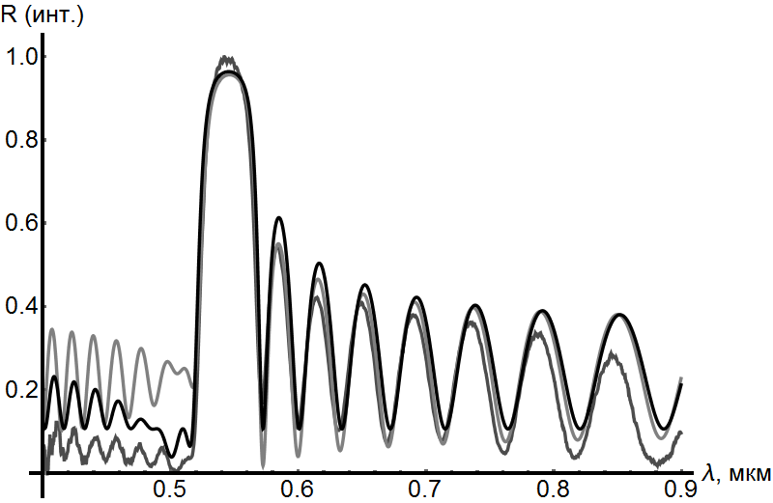
Рис. 1. Коэффициент отражения от ФК: тёмно-серая – экспериментальная кривая [1],
серая – при учёте оксидной плёнки $λ/8$, чёрная – «фильтр»

Работа выполнена при поддержке гранта РФФИ № 18-02-00528.

Литература
- Svyakhovskiy S. E., Maydykovsky A. I., and Murzina T. V. Mesoporous silicon photonic structures with thousands of periods // J. Appl. Phys. 2012. Vol. 112 (1). P.013106.

